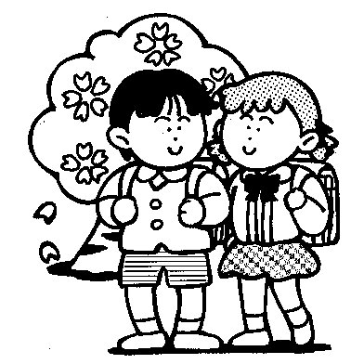
《好朋友》的閱讀記錄
一年（ ）班 姓名：（ ）
作者：赫姆‧海恩 翻譯：王真心 出版社：
閱讀日期：98年 月 日
- 故事中的好朋友是哪3種動物？
（ ）、（ ）、（ ）。
- 這3個好朋友立下共同的志願要做什麼？
（ ）。
- 這三個總是在一起的好朋友因為什麼事情而要分開？
（對的打ˇ）□ 吃東西 □上廁所 □睡覺。
- 寫出你的3個好朋友的名字。
（ ）、（ ）、（ ）。
- 哪些事情可以和好朋友一起做？（可以的打ˇ）
□ 玩捉迷藏 □ 騎腳踏車 □寫作業 □ 吃點心。
- 我給這篇故事幾顆星（請塗色）：
- 畫出你和你的好朋友在一起時的情形。
家長簽章：

